RESUMEN:

En la práctica que se relata en este informe, se determinó el calor específico de un cuerpo desconocido mediante el método de las mezclas.

El método de las mezclas consiste en el equilibrio y conservación de la energía, puesto que si se mezclan dos cuerpos de distinta temperatura, se tendrá que el calor que cede un cuerpo es igual al calor que gana el otro cuerpo.

Para llevar a cabo esto se usó las definiciones:

$$Q = mcT$$

Donde Q es la transferencia de energía en forma calorífica en el entre el sistema y su entorno u otro sistema, m es la masa del sistema, c el calor especifico del material y ΔT es el cambio de temperatura.

La ley de la conservación de la energía para el calor:



Como en nuestro caso, 3 fueron los materiales en contacto, el calorímetro, el agua y el material desconocido, aplicando ambas definiciones tenemos:

$$Q_{1}+Q_{2}+Q_{3}=0$$

$$m_{H_{2}O}c_{H_{2}O}\left(T_{E}-T_{Amb.}\right)+m_{Cal}c_{Al.}\left(T_{E}-T_{Amb.}\right)+c_{sust.}m_{sust.}\left(T_{E}-T_{sust.}\right)=0$$

Despejando la ecuación hallamos el Calor específico del cuerpo desconocido.

$$c_{sust.}=\frac{\left(m_{H_{2}O}c_{H_{2}O}+m_{Cal}c_{Al.}\right)(T_{E}-T_{Amb.})}{m_{sust.}(T_{sust.}-T_{E})}$$

Con esta ecuación, procedimos a calcular TE, TSUB, TAMB, y las debidas masas.

Para este experimento se utilizo una maquina que generaba vapor de agua, el cual se conducía hacia el material (50gr), provocando su cambio de temperatura a una mucho mayor a la inicial.

Poco después se inserto en el calorímetro, 200gr de agua, se midió dicha temperatura la cual corresponde al ambiente.

Luego se inserto rápidamente el material caliente en el calorímetro y se lo tapo, se espero a que llegue al equilibrio térmico y se tomo dicha temperatura de equilibrio.

Con ya todos los valores calculados en el experimento, se procedió a usar la definición obtenida anteriormente y se calculo el valor de calor específico del material desconocido, dando como resultado: $(0.102±0.015)$ cal/g °C.

Como el valor es muy aproximado al calor especifico del HIERRO porque el teórico del mismo es de 0.110 cal/g °C, decimos que el material desconocido es Hierro.

El porcentaje de error de la practica fue de 7.22%, dando a entender que la practica fue muy exacta.

## INTRODUCCIÓN

El calor es la transferencia de energía térmica desde un sistema a otro de menor temperatura. La energía térmica puede ser generada por reacciones químicas (como en la combustión), reacciones nucleares (como en la fusión nuclear de los átomos de hidrógeno que tienen lugar en el interior del Sol), disipación electromagnética (como en los hornos de microondas) o por disipación mecánica (fricción). Su concepto está ligado al Principio Cero de la Termodinámica, según el cual dos cuerpos en contacto intercambian energía hasta que su temperatura se equilibre.

La temperatura es una propiedad que tienen los cuerpos, para determinar si están o no en equilibrio térmico con otros. Los instrumentos diseñados para medir la temperatura se los conoce con el nombre de "termómetros*. Para elevar la temperatura de un cuerpo se le debe añadir calor y la cantidad de calor ($Q$) requerida es proporcional a la masa m del cuerpo y a la elevación de la temperatura $∆T$.

$$Q m$$

$$Q (T_{2} – T_{1}) ó T$$

Para convertir ésta expresión en una ecuación, introducimos el valor de la constante c.

$$Q = mcT$$

Esta constante c, es una constante de proporcionalidad y se la denomina "CALOR ESPECÍFICO". Se define como calor específico de una sustancia a la cantidad de calor necesaria para aumentar en un grado Celsius la temperatura de 1 g de dicha sustancia.

Puesto que el calor es una forma de energía, se podría expresar esta energía en el sistema de unidades métrico, y también en el sistema de unidades británico.

$$Sistema métrico \frac{calorías}{g.°C}$$

$$Sistema británico \frac{Btu}{lib.° F}$$

***Medición del calor específico de un sólido (Procedimiento Guía de Laboratorio de Física B)***

Cuando dos o más cuerpos que tienen distintas temperaturas se ponen en contacto térmico se observa que, al cabo de cierto tiempo, todos ellos tienen la misma temperatura.

Uno de los métodos para determinar el calor específico de un cuerpo, es el **método de las mezclas**. Para ello pondremos dos cuerpos A y B en contacto térmico en el interior de un calorímetro aislado térmicamente del medio exterior.

A B

Al no existir, o ser muy pequeño el intercambio de calor con el medio exterior a través de las paredes del calorímetro, *la cantidad de calor cedida por el cuerpo más caliente será igual a la absorbida por el cuerpo de menor temperatura*.

La ecuación correspondiente será:



O también:



En donde se han tenido en cuenta el signo de las cantidades de calor, positivas cuando son absorbidas y negativas cuando son cedidas por un cuerpo.

Cuando se ponen en contacto térmico varios cuerpos y solo puede intercambiar calor entre ellos y no con el medio exterior, la ecuación correspondiente seria:

Generalizando, se tiene la ley de conservación de la energía para el calor:

*En un sistema cerrado, la suma algebraica de las cantidades de calor intercambiadas entre los cuerpos que forman un sistema es igual a cero.*



Donde, el subíndice 1 hace referencia al cuerpo frío y el subíndice 2 al caliente. La temperatura en el equilibrio será superior a e inferior a .

La anterior ecuación indica que si se conocen los valores del calor específico, midiendo temperaturas y masas, es posible determinar cantidades de calor.

Para nuestro caso, como tenemos al calorímetro, al agua y a nuestro solido desconocido, planteamos la ecuación de la ley de conservación de la energía para el calor.

$$Q_{1}+Q_{2}+Q_{3}=0$$

$$m_{H_{2}O}c_{H_{2}O}\left(T_{E}-T_{Amb.}\right)+m_{Cal}c_{Al.}\left(T_{E}-T_{Amb.}\right)+c_{sust.}m_{sust.}\left(T_{E}-T_{sust.}\right)=0$$

Despejando la ecuación hallamos el Calor específico del cuerpo desconocido.

$c_{sust.}=\frac{\left(m_{H_{2}O}c_{H_{2}O}+m_{Cal}c_{Al.}\right)(T_{E}-T_{Amb.})}{m_{sust.}(T_{sust.}-T_{E})}$ (ECUACIÓN 1)

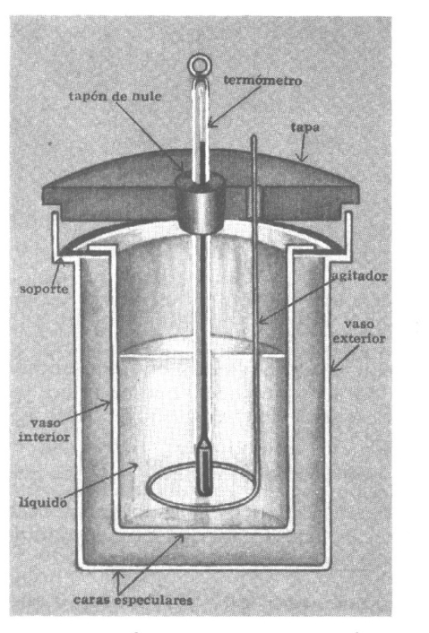El aparato que se utiliza para ello se denomina **Calorímetro**. Un calorímetro es un sistema formado por dos vasos de paredes plateadas, separados por una capa de aire. El vaso mayor lleva una tapa de madera con dos perforaciones: una para insertar un termómetro y otra para dejar pasar un agitador. El aire y la madera son malos conductores del calor (buenos aislantes), mientras que la radiación es reflejada por las paredes especulares de los dos recipientes. Así queda térmicamente aislado el vaso interior y aquello que en él se coloque. Este aparato es muy utilizado en el cálculo de calores específicos de algunos materiales. El material a cierta temperatura es introducido al calorímetro el cual contiene un líquido calorimétrico, que es generalmente agua. Cuando un cuerpo a diferente temperatura que la del agua se sumerge en ella y se cierra el calorímetro, se produce una cesión de calor entre ambos hasta que se alcanza el equilibrio térmico. El termómetro permite leer las temperaturas inicial y final del agua y con un ligero movimiento del agitador se consigue una temperatura uniforme. Conociendo el calor específico y la masa del agua utilizada, mediante la ecuación calorimétrica se puede determinar la cantidad de calor cedida o absorbida por el agua.

Se utilizó un **termómetro de mercurio** para medir las diferentes temperaturas, fabricaron aprovechando el fenómeno de la dilatación, por lo que se prefería el uso de materiales con elevado coeficiente de dilatación, de modo que, al aumentar la temperatura, su estiramiento era fácilmente visible. El metal base que se utilizaba en este tipo de termómetros ha sido el mercurio, encerrado en un tubo de vidrio que incorporaba una escala graduada.

También un **generador de vapor**, el cual mediante un calentador, procede a elevar la temperatura del liquido que en este caso fue agua, y al momento de llegar al punto de ebullición del mismo, pasa el vapor por un conducto que va hasta donde está el cuerpo desconocido, elevando la temperatura del mismo.

Para realizar la práctica correctamente colocamos todos los materiales de la manera en que la expresa el grafico siguiente:

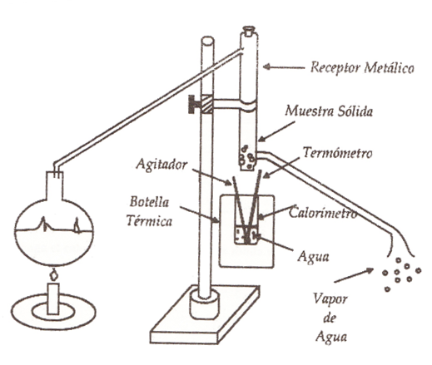

PROCEDIMIENTO EXPERIMENTAL

Una vez explicada las indicaciones de la profesora, se procedió a colocar los aparatos en la forma indicada en la explicación anteriormente dada por la Catedrática.

Se midió 60 g de muestra del cuerpo desconocido, el cual se lo colocó en el receptor metálico de la estructura usada.

Con el termómetro se midió la temperatura inicial para el agua y el calorímetro, *T1.*

Se calentó agua en el generador de vapor, haciendo que el vapor de agua pase a través de una manguera, hacia el receptor metálico, esperamos a que alcance una temperatura cercana a $100℃$. Para realizar una buena práctica esperamos a una temperatura mayor a $85℃$.

Mientras se calienta el generador de vapor, en el calorímetro se vertió $200cc$ de agua medidos con una probeta, lo cual equivale a $200g$.

Cuando la muestra ya está caliente, con ayuda del embudo se depositó la muestra en el calorímetro, agitamos un poco el calorímetro y esperamos hasta que haya un equilibrio térmico.

Con ayuda del termómetro se midió la temperatura de equilibrio $T_{E}$.

Con aquellos datos, se procedió a llenar la tabla a1).

Con dicha tabla llena y teniendo todo los valores necesarios, aplicamos la Ecuación 1 despejada anteriormente y calculamos experimentalmente el calor latente de dicho solido desconocido.

Aplicamos los cálculos y con los resultados obtenidos calculamos el porcentaje de error de la práctica.

RESULTADOS

**a1) Complete la tabla de datos mostrada.**

|  |  |  |  |
| --- | --- | --- | --- |
|  | $$Agua$$ | $$Calorímetro$$ | $$Sustancia$$ |
| $Masa$ [gr] | $$200.0±0.1$$ | $$200.0±0.1$$ | $$50.0±0.1$$ |
| $$Calor específico [\frac{cal}{gr*°C}]$$ | $$1.00±0.01$$ | $$0.20±0.01$$ | $$0.10±0.01$$ |
| $Temperatura inicial$ [°C] | $$24.0±0.1$$ | $$24.0±0.1$$ | $$96.0±0.1$$ |
| $Temperatura final$ [°C] | $$27.5±0.1$$ | $$27.5±0.1$$ | $$27.5±0.1$$ |

**a2) Obtenga el calor específico de la muestra utilizada en esta práctica.**

$$Q_{1}{+Q}_{2}+Q_{3}=0$$

$$m_{c}c_{c}\left(T_{E}{-T}_{0}\right)+m_{s}c_{s}\left(T_{E}{-T}_{0}\right)+m_{H_{2}O}c_{H_{2}O}\left(T_{E}{-T}_{0}\right)=0$$

$$c_{s}=\frac{\left(m_{c}c_{c}+m_{H_{2}O}c_{H_{2}O}\right)\left(T_{E}{-T}_{0}\right)}{m_{s}\left(T_{0}{-T}_{E}\right)}$$

$$c_{s}=\frac{\left(\left(200\right)\left(0.20\right)+\left(200\right)\left(1\right)\right)\left(25.5-24.0\right)}{\left(50\right)\left(96-25.5\right)}$$

$$c_{s}=0.102\frac{calorias}{g℃}$$

$$a=\left(m_{1}c_{1}+m_{2}c_{2}\right)$$

$$∆a=δ\left(m_{1}c_{1}\right)+δ(m_{2}c_{2})$$

$$∆a=m_{1}δc_{1}+c_{1}δm1+m_{2}δc_{2}+c_{2}δm_{2}$$

$$∆a=200\left(0.01\right)+1\left(0.1\right)+200\left(0.01\right)+0.20(0.1)$$

$$∆a=4.12$$

$$b=(T_{E}-T_{1})$$

$$∆b=0.2$$

$$c=m_{3}\left(T_{3}-T_{E}\right)$$

$$∆c=m_{3}δ\left(T_{3}-T_{E}\right)+\left(T_{3}-T_{E}\right)δm_{3}$$

$$∆c=50\left(0.2\right)+70.5\left(0.1\right)$$

$$∆c=17.05$$

$$d=ab$$

$$a=\left(m_{1}c_{1}+m_{2}c_{2}\right)=\left(\left(200\right)\left(0.20\right)+\left(200\right)\left(1\right)\right)=240$$

$$b=\left(T_{E}-T_{1}\right)=\left(25.5-24.0\right)=1.5$$

$$∆d=a∆b+b∆a=240\left(0.2\right)+1.5\left(4.12\right)$$

$$∆d=54.18$$

$$c_{3}=\frac{d}{c}$$

$$c=m_{3}\left(T_{3}-T_{E}\right)=\left(50\right)\left(96-25.5\right)=3525$$

$$d=ab=240*1.5=360$$

$$δc_{3}=\frac{1}{c}δd+\frac{d}{c^{2}}δc$$

$$δc_{s}=\frac{3525\left(54.18\right)+360(17.05)}{{3525}^{2}}$$

$$δc_{s}=0.015$$

$$c_{s}=(0.102±0.015) \frac{calorias}{g℃}$$

**b) Encuentre la diferencia relativa entre el valor teórico y el valor experimental del calor específico de la muestra. Utilice la diferencia $\% = (Teo - Exp)(100\%)/Teo$**

$$\%=\left|\frac{V_{T}-V_{E}}{V_{T}}\right|×100\%$$

$$\%=\left|\frac{0.110-0.102}{0.110}\right|×100\%$$

$$\%=7.22\%$$

**GRÁFICOS:**

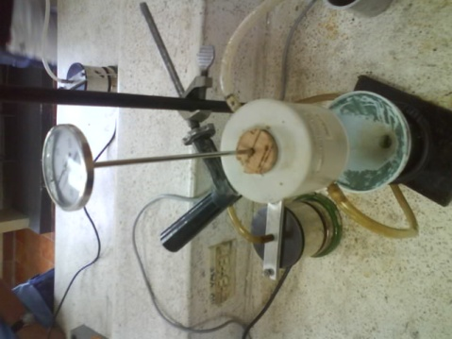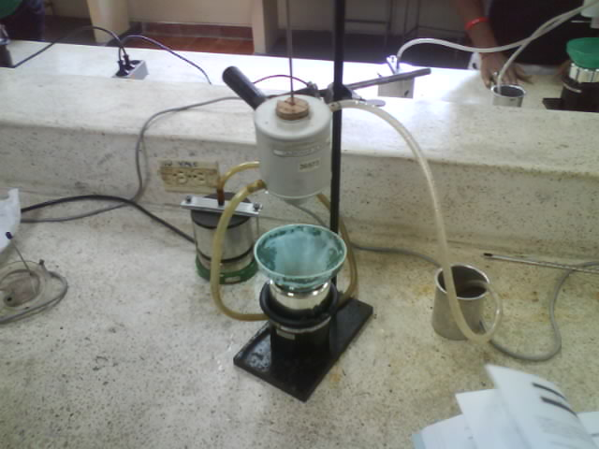

Ilustración 1.-Paso de la sustancia hacia el calorímetro.

Ilustración 2.- Medición de temperatura de equilibrio.

DISCUSIÓN

**Tabla** **de** **datos**: cada uno de los datos son indispensables para obtener un buen resultados, al momento de tomar los datos tuvimos que hacer nuestro mejor esfuerzo para coger un dato confiable es decir con un margen de error muy pequeño.

**Cálculos**: Aplicamos la formula que nos dan para calcular el calor específico y comprobamos que verdaderamente se obtiene un valor aproximado al que nos pedían encontrar lo que nos da a entender que todos los cálculos hechos fueron los correctos.

**Tabla** **de** **resultados**: Una vez con todos los cálculos realizados junto con el cálculo de sus errores procedimos a completar la tabla. Con el valor obtenido del calor específico de la muestra podemos concluir de que el material con el que estábamos experimentando era el hierro, puesto que este valor experimental se acerca mucho al valor teórico de hierro ($0,110 cal/ g °c$)

**Errores**: Cada uno de los errores obtenidos es el correcto, la aplicación de la fórmula para calcular el error fue indispensable. Como siempre debemos recordar que una medición por nunca puede anotarse, si que lleve su respectivo error ya sea que la medición sea directa o indirecta.

**ANÁLISIS**

1. **De acuerdo a los resultados obtenidos, ¿de qué material está hecha la muestra? Explique.**

De HIERRO porque el teórico es de $0.110 cal/g °c$ y experimentalmente obtuvimos $0.102cal/g °c.$

1. **Tomando en cuenta el aparato que utilizó, señale ¿por qué no se obtuvo una concordancia exacta en la pregunta anterior?**

Mala observación al momento de medir los cambios de temperatura, o cambios de temperatura que se pudieron dar durante la práctica. También el cambio del receptor metálico al calorímetro puede afectar mucho haciendo dispar un poco de calor en el ambiente.

1. **¿Por qué el agua y el hielo tienen diferentes calores específicos?**

Es debido a las diferencias de estado en que se encuentran, es decir diferente composición molecular, debido a la presencia de puentes de H, las densidades de los mismos cambian, haciendo que el hielo necesite menos energía para elevar la temperatura en 1 grado Celsius que la que se necesita para el agua, por lo tanto tienen diferentes calores específicos.

1. **¿Por qué se utilizan vasos de poliestireno para servir café? Explique.**

Porque el poliestireno tiene un alto calor específico, y esto hace que se necesite más calor para la transferencia de calor, por lo tanto este material mantiene la mayor parte del calor dentro del vaso.

CONCLUSIÓN

En base al desarrollo de la práctica y al resultado de la misma. podemos concluir lo siguiente:

* Se determinó el calor específico de un cuerpo desconocido mediante el método de las mezclas.
* Se aplicó la Ley de equilibrio Térmico a sistemas termodinámicos.
* Se comprobó el principio de la conservación de la energía, el cual establece que la energía total inicial de un sistema es igual a la energía final total del mismo sistema.
* Se definió al calor como energía, que es transferida de un sistema a otro, debido a que se encuentran a diferentes niveles de temperatura.
* Mediante el cálculo, se dedujo que el calor específico sirve como una constante para obtener una igualación entre la cantidad de calor, la masa y la variación de temperatura.
* Se observó que al poner los dos cuerpos en contacto, el que se encuentra a mayor temperatura transfiere calor al otro hasta que se logra el equilibrio térmico.
* Mediante el cálculo, se concluyó que el valor experimental obtenido en la presente práctica es de $(0.102±0.015)$ cal/g °C.
* Se reconoció al material desconocido como HIERRO porque el teórico del mismo es de 0.110 cal/g °C y experimentalmente obtuvimos 0.102cal/g °C.
* El porcentaje de error de la practica fue de 7.22%, con esto concluimos que la practica fue un éxito, ya que logramos porcentajes muy bajos, no exactos pero muy aproximados

REFERENCIAS BIBLIOGRAFICAS

* Guía de Laboratorio de Física B. ICF - ESPOL. Revisión II
* http://es.wikipedia.org/wiki/Calor_específico
* http://es.wikipedia.org/wiki/Aluminio
* http://es.wikipedia.org/wiki/Hierro
* http://es.wikipedia.org/wiki/Agua
* http://es.wikipedia.org/wiki/Poliestireno
* http://es.wikipedia.org/wiki/Calor%C3%ADmetro
* http://es.wikipedia.org/wiki/Term%C3%B3metro
* http://es.wikipedia.org/wiki/Generador_de_vapor